Imagen 1
Autor: Cristine
Nombre: Social Media Bookmark-bookmark
Fuente: Flickr
Licencia: CC BY- NC 2.0

Imagen 2.

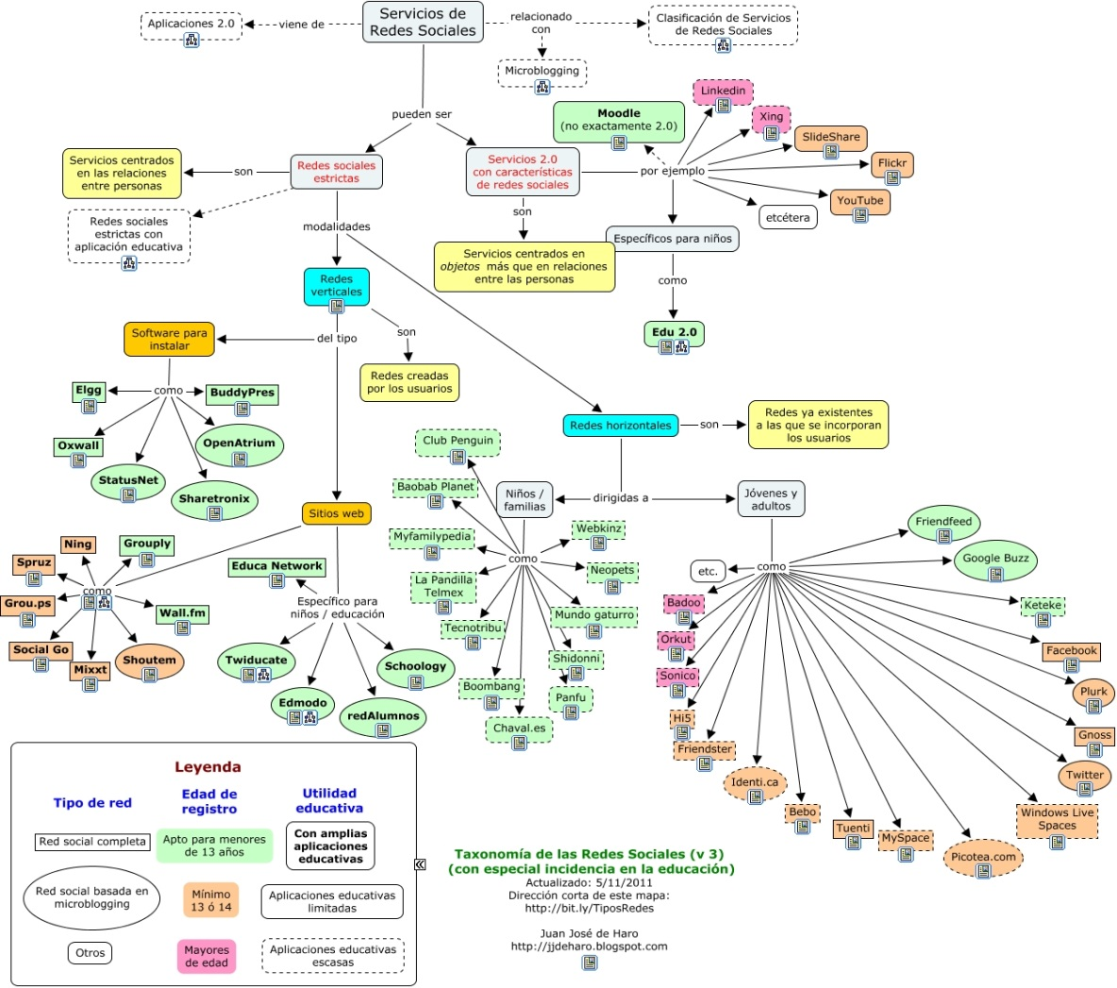

Nombre: Taxonomía de redes sociales (v 3) con especial incidencia en la educación.
Autor: Juan José de Haro
Fuente: http://jjdeharo.blogspot.mx/2010/03/redes-sociales-educativas.html

Imagen 3

Nombre: The art of social media.
Autor: mkhmarketing
Fuente: Flickr
Licencia: CC BY 2.0

Imagen 4

Autor: Georgia southern
Nombre: _MG_8798
Licencia: CC BY-NC-ND 2.0
Fuente: Flickr

